**Riadiace sústavy** –  *PL*

meno: .................................................

*Riadenie organizmu zabezpečujú:*

* ***n..........................sústava***
* ***h............................ sústava***
* ***i...................... systém***

***Funkcia:******koordinácia sústav, homeostáza, reagovanie na vnútorné a vonkajšie podnety***

***Nervová sústava***

*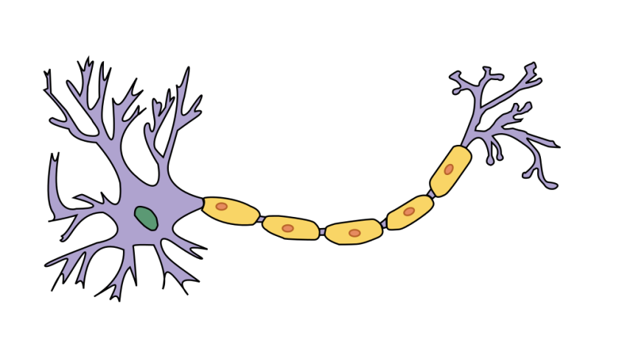Stavebná jednotka -* ***neurón +*** *podporné gliové bunky*

***................., axón***

***M__________pošva***

*/doplň správne /*

*funkčnou jednotkou je* ***reflex****:* ***receptor > dostredivý nerv > ú____ > odstredivý nerv > efektor***

**V______O_______**

***z..................... orgán***

***senzorický***

**Ž________**

**M________**

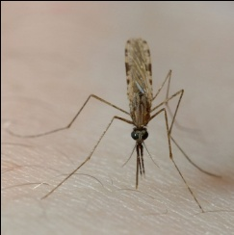

***M_________***

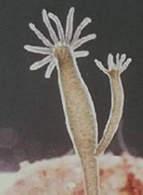***fylogenetické možnosti – typy NS***

* *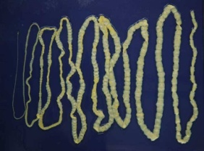bez NS /Porifera/*
* ***rozptýlená****,* ***difúzna*** *NS /prhlivce, nezmar/*
* *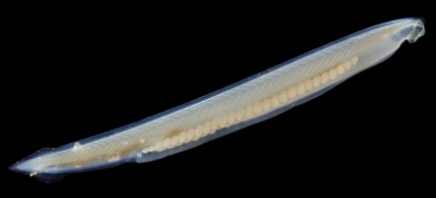gangliová* ***pásová*** */ploskavce, pásomnica/*
* *gangliová* ***rebríčková****/obrúčkavce, dáždovka/*
* ***gangliová centrálna*** */článkonožce, hmyz/*
* 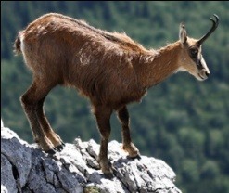***rúrková*** *bez mozgu /kopijovec/*
* ***rúrková s mozgom****/Chordata/*